НАШИ НАСТАВНИКИ
обладатель Почетной грамоты Министерства образования Российской федерации за многолетний добросовестный труд по подготовке квалифицированных рабочих кадров, постоянный участник Международных, Всероссийских и Региональных мероприятий, победитель областного конкурса профессионального мастерства «Преподаватель года» в номинации «За верность профессии»,
преподаватель высшей квалификационной категории, председатель, методической комиссии профессионального цикла
стаж педагогической работы 42 года

Направления профессиональной деятельности и интересы, в рамках которых осуществляется наставническая деятельность:
Наставничество над молодыми специалистами, методическое сопровождение преподавания дисциплин профессионального цикла, организация образовательного процесса, решение конкретных психолого-педагогических и коммуникативных проблем молодых педагогов

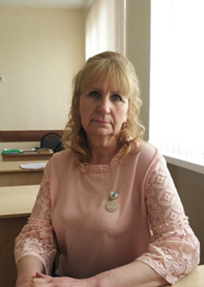

Почетный работник воспитания и просвещения Российской Федерации, призер Регионального конкурса профессионального мастерства «Мастер года-2020», эксперт участников Открытых Региональных чемпионатов «Worldskills Russia» («Молодые профессионалы») Волгоградской области по компетенции: сухое строительство и штукатурные работы,
мастер производственного обучения высшей квалификационной категории, стаж педагогической работы 26 лет

Направления профессиональной деятельности и интересы, в рамках которых осуществляется наставническая деятельность:
Наставничество над молодыми специалистами, методическое сопровождение в ведении практической подготовки обучающихся, организации подготовки обучающихся в конкурсах профессионального мастерства
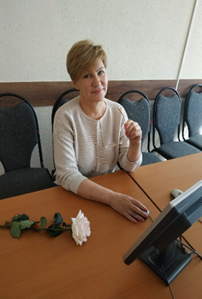
постоянный участник Международных, Всероссийских и Региональных мероприятий, победитель областного конкурса профессионального мастерства «Преподаватель года» в номинации «Педагог - мастер своего дела, за многолетний добросовестный труд неоднократно отмечена благодарственными письмами и почетными грамотами,
преподаватель первой квалификационной категории, председатель, методической комиссии дисциплин общеобразовательного цикла
стаж педагогической работы 35 лет
Направления профессиональной деятельности и интересы, в рамках которых осуществляется наставническая деятельность:
Наставничество над молодыми специалистами, методическое сопровождение преподавания дисциплин общеобразовательного цикла, организация образовательного процесса, решение конкретных психолого-педагогических и коммуникативных проблем молодых педагогов

